Santa Florentina, 13 de noviembre de 2024

A la Sra. Directora de la Escuela N’170 “Gral. Martin M. de Güemes”

Prof. Pérez, Inés Soledad

S…………./................D

De mi mayor consideración:

Me dirijo a Usted con el motivo de justificar la inasistencia correspondiente al día 13 del corriente mes y año, por Razones Particulares. Según art. 10.4

Sin otro motivo saludo a Usted muy atentamente.

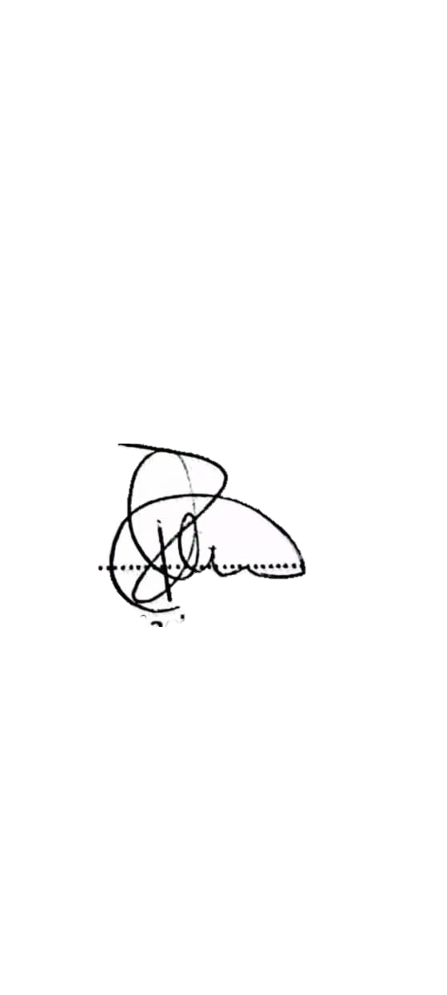

Macias Paola Lorena.

D.N.I. N° 31.129.399